КУЛИЧ ИЗ ВАТЫ

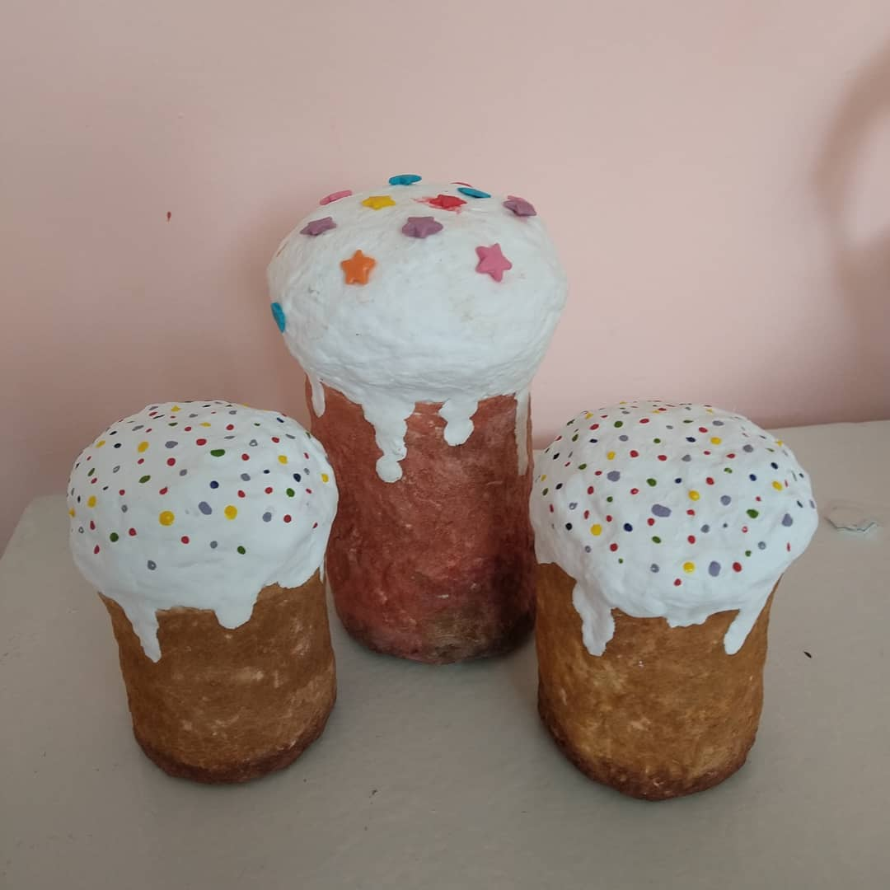

**О Пасхе**

**Пасха** — древний праздник: его отмечают уже более 2000 лет. Мы считаем время “от Рождества Христова”, то есть, когда Иисус родился. Пасха связана с его чудесным возрождением после казни — распятия на кресте.

Иисус проповедовал любовь к людям. Проповеди Христа давали людям надежду и веру в светлое будущее. Они находили в них прощение и понимание, которые не могли найти больше нигде.

Со временем учение Иисуса стало настолько известным, что правившие в то время римляне — рабовладельцы испугались за сохранность своей власти: простые люди начали понимать, что достойны лучшей жизни.

Иисуса арестовали и несправедливо осудили. В результате решения суда Христа казнили, распяв на кресте.

Тело поместили в погребальную пещеру, а вход в нее закрыли тяжелым камнем. На третий день после смерти Иисус воскрес. Когда несколько верных учению Иисуса женщин пришли к пещере, камень на входе был отодвинут, а гроб — пуст. Так, сами того не желая, римляне укрепили веру и надежду в человеческих сердцах.

И по сей день мы помним о том, что Иисус пострадал за любовь и доброе отношение к людям. Пасха — это дань памяти Христу, праздник веры в светлое будущее.

**Что едят на Пасху?**

На Пасху принято готовить особенную еду, которую затем рано утром освящают в церкви. Вот несколько традиционных пасхальных блюд.

* **Кулич**— главное пасхальное блюдо. Пасхальный кулич символизирует хлеб, который Иисус разделил с учениками после воскресения.

Настоящий русский кулич — высокий, цилиндрической формы. В тесто для кулича добавляют изюм или цукаты. Верх кулича поливают белоснежной глазурью и украшают буквами ХВ — “Христово Воскресение”.

* **Пасха** — также на праздник готовят**пасху** (паску). Это блюдо из творога, сливок и сливочного масла. Внутрь пасхи добавляют изюм, орехи и цукаты.
* **Баба —** часто на Пасху пекут **бабу**— сладкую выпечку из дрожжевого теста с добавлением изюма и ванили. Сверху бабу посыпают сахарной пудрой или поливают шоколадом.

**Пасхальные яйца**

На Пасху принято варить яйца и красить их в разные цвета. Традиционный цвет для пасхального яйца — красный. Как вы думаете, почему?

**Легенда о красном яйце**

После воскресения Иисуса Христа его ученики и последователи начали посещать разные страны, возвещая радостную весть о том, что больше не надо бояться смерти. Христос воскрес и воскресит каждого, кто поверит ему и будет любить людей так же, как любил он.

Последовательница Христа Мария Магдалина пришла к римскому императору Тиберию с благой вестью. По закону, если на прием приходил бедный человек, он должен был пожертвовать хотя бы яйцо. Мария принесла обычное яйцо, и, рассказав о Христе, вручила его императору. Тиберий рассмеялся. Он ответил, что как не может яйцо стать красным, так не может умерший воскреснуть. Каково же было его удивление, когда яйцо налилось красным цветом! Увидев чудо, Тиберий поверил Марии.

С тех пор и мы в день Светлого Христова Воскресения дарим друг другу яйца, окрашенные в красный цвет, со словами: «Христос Воскресе!». Принимающий дар отвечает: «Воистину Воскресе!».

Есть три вида яиц на Пасху — **крашенки** (крашеные яйца), **писанки** (расписные) и **драпанки** (покрытые воском, узор на них наносят острой иглой).

По традиции принято бить крашеные яйца друг об друга три раза. Два человека берут по яйцу и три раза ударяют одним об другое. Треснувшее яйцо съедают, а крепкое сохраняют. По поверью, оставшееся целым яйцо принесет в дом счастье.

**Мастер-класс по изготовлению кулича в технике ватного папье-маше**

Тебе понадобится:

1.Вата.

2.газеты(или любая другая бумага).

3.Втулка от туалетной бумаги или бумажных полотенец.

4.Клей пва + вода в пропорции 1:10 / либо крахмальный клейстер/ либо обойный клей.

5.Ёмкость для клеевой смеси.

6.Дощечка.

7.Краски+кисти+стаканчик.

8. Малярный скотч(либо обыкновенный).

9.ХОРОШЕЕ НАСТРОЕНИЕ ☺

**Итак…**

1. Берем картонную втулку от туалетной бумаги или бумажных полотенец. Обрезаем по высоте как нам нравится( рассчитываем, что это будет высота куличика.)

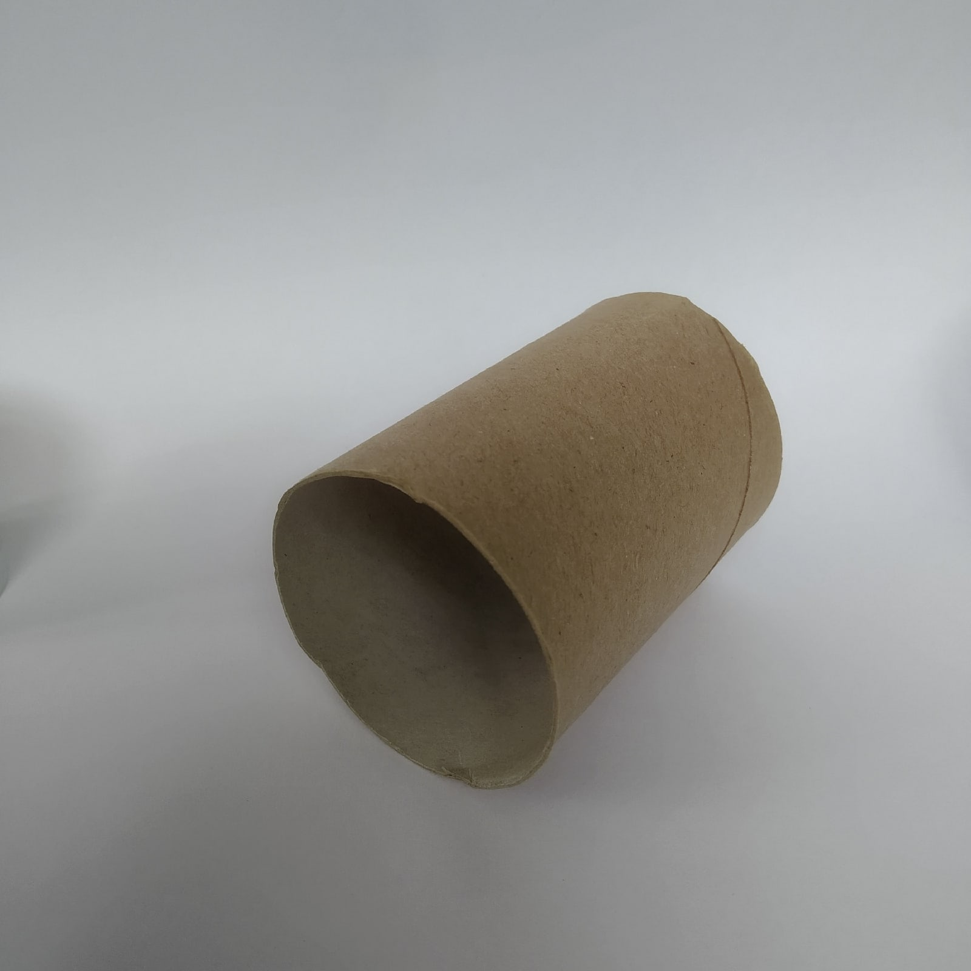

2.Заполняем внутренность смятой газетой так, чтобы при надавливании не проминалось.

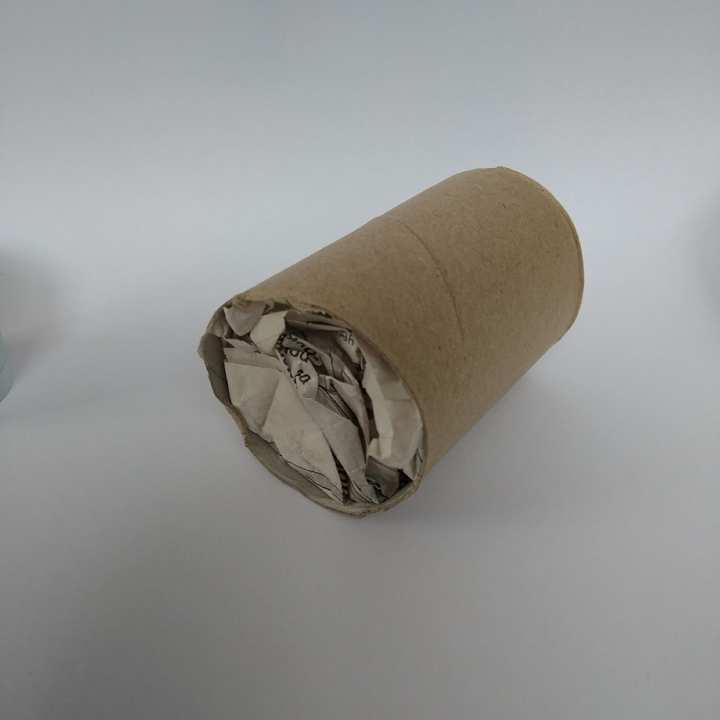

3. Донышко ровно заклеиваем скотчем. Лучше брать бумажный, малярный, так как к нему лучше приклеивается вата. Но за неимением такового можно воспользоваться и обыкновенным. Верхушку формируем из бумаги, создавая эффект вылезшего за край формы теста. Закрепляем скотчем.

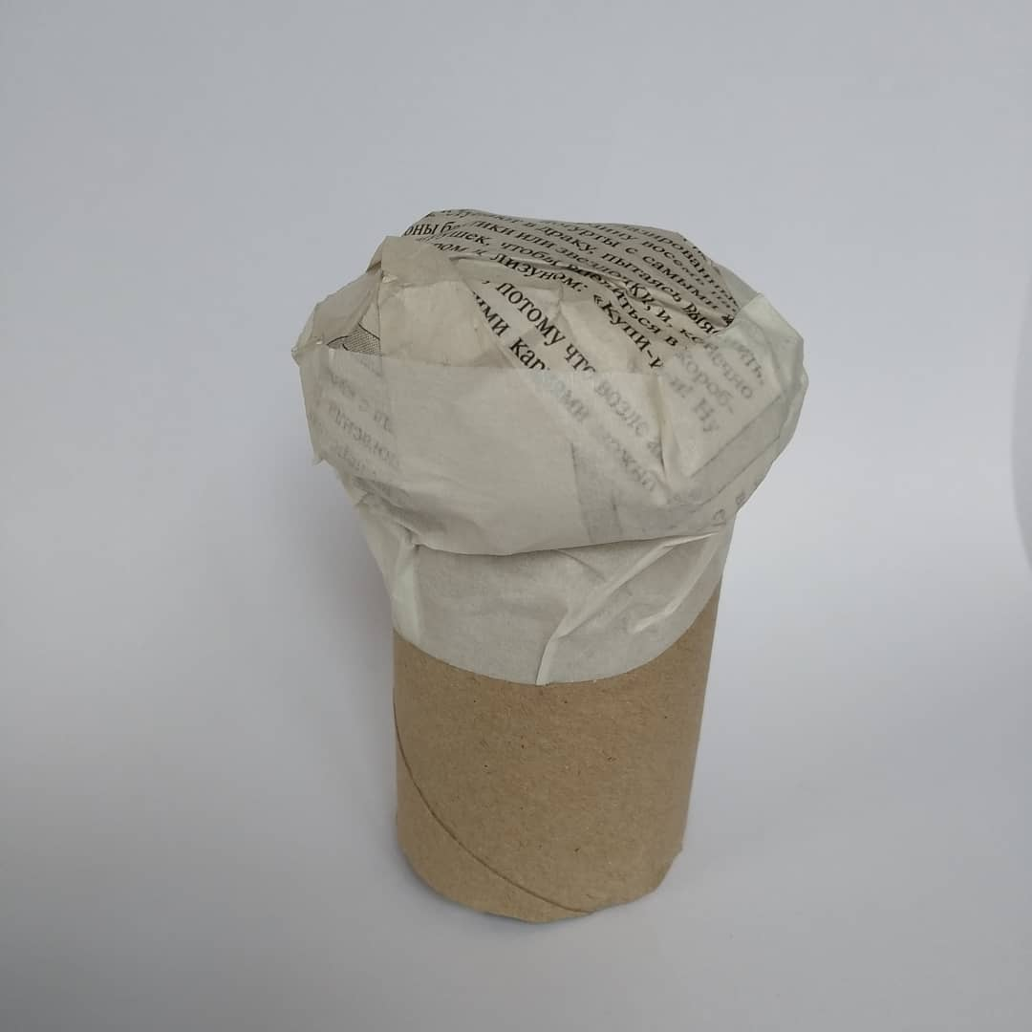

4. Берем небольшие плоские кусочки ваты, тщательно промазываем их клеевой смесью и постепенно аккуратно оклеиваем всю поверхность нашего куличика. Оставляем до полного высыхания.

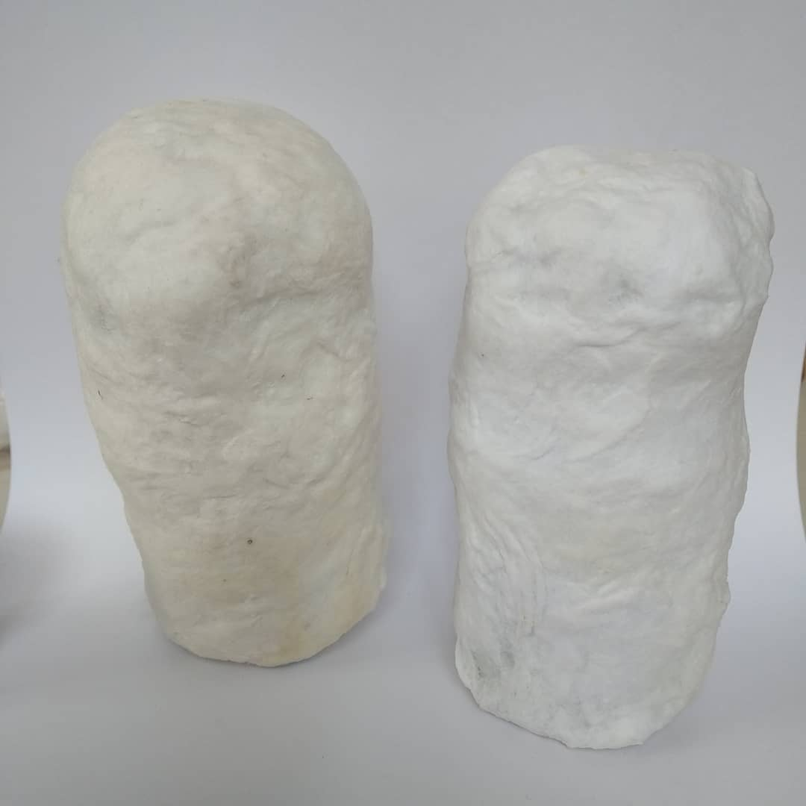

5. После того как наши заготовочки высохнут, можем приступать к росписи. Ты можешь использовать любые удоные тебе краски для окрашивания той части, где у куличика тесто. Верхушку же лучше окрасить с помощью гуаши. Она образует более плотный непрозрачный слой. После высыхания верхушки нанеси разноцветные точки(посыпка) либо приклей настоящую(только потом не ешь! ☺)



ВОПРОСЫ И ЗАДАНИЯ:

* 1. Расскажи, что ты знаешь о Пасхе? Какие пасхальные блюда тебе известны?
  2. Какие традиции празднования Пасхи есть в твоей семье?
  3. Нарисуй рисунок на тему «Светлый праздник Пасхи».